- JUSTIFICACIÓN

El sector eléctrico colombiano es un mercado energético liberalizado desde 1995. La estructura del mercado energético colombiano se basa en las Leyes 142 (Ley de Servicios Públicos) y 143 (Ley de Electricidad) de 1994. Según BBVA Research, la energía eléctrica es el segundo tipo de energía con mayor demanda en el mundo, después de los derivados del petróleo. Su consumo crece con el desarrollo económico de las naciones.

En cuanto a la contribución del sector eléctrico al desarrollo económico colombiano, un estudio realizado por la Universidad Nacional de Colombia (Estrategias de adaptación de las empresas de servicio público de energía eléctrica en Colombia ante la incorporación de los recursos energéticos distribuidos 2020, https://repositorio.unal.edu.co/bitstream/handle/unal/78198/1066175755_2020.pdf?sequence=1&isAllowed=y ) concluyó que el sector eléctrico es un sector estratégico para el desarrollo económico del país. El estudio destaca que el sector eléctrico es un sector intensivo en capital y tecnología, lo que lo hace altamente productivo y generador de empleo.

Según un informe de Corficolombiana (https://investigaciones.corficolombiana.com/documents/38211/0/Informe%20Sectorial%20Sector%20Electrico%2024012023%20VF.pdf/6f0862d8-aacb-40fd-cc3e-0c95916bceba) El sector eléctrico representa el 2.03% del PIB y experimenta un crecimiento constante. La capacidad efectiva neta de generación en 2023 es de 18,777 MW, siendo un 66.8% de energía hidráulica y un 30.5% de energía térmica. En 2022, se generaron 76,905 GWh, destacando la participación de un 83.66% de energía hidráulica y un 14.60% de energía térmica, influenciado por condiciones climáticas lluviosas.

Las fuentes no convencionales como la solar y la eólica representan un pequeño porcentaje en la generación total (0.6% y 0.1% respectivamente). La demanda de energía eléctrica en 2022 fue de 76,655 GWh, con un crecimiento del 3.31% respecto a 2021. Se proyecta una demanda de 117,341 GWh-año para 2035, basada en el crecimiento esperado del PIB.

En el mercado de energía, los contratos regulados y no regulados tuvieron un precio promedio de 279.07 $/kWh y 259.48 $/kWh en 2022. A pesar del fenómeno de la Niña, los precios de oferta de los generadores experimentaron aumentos sostenidos, alcanzando un promedio de 331 $/kWh en diciembre.

Se deben abordar conceptos clave para justificar la creación del programa entre los cuales se encuentra el desarrollo sostenible, que busca satisfacer las necesidades actuales sin comprometer las de las futuras generaciones. En el ámbito energético, esto implica la transición hacia fuentes de energía renovables limpias, reduciendo la dependencia de los combustibles fósiles y mitigando los impactos ambientales.

Asimismo, se considera la importancia de la transición energética, lo cual implica el cambio de sistemas de energía basados en combustibles fósiles hacia sistemas basados en fuentes de energía renovables. Esta transición es esencial para abordar desafíos como el cambio climático, la seguridad energética y la escasez de recursos. El programa Tecnología eléctrica en Generación y Gestión Eficiente de Energías Renovables de la Universidad de Caldas se posiciona como una respuesta directa a esta transición, formando técnicos profesionales capacitados en la implementación y gestión de sistemas de Energías Renovables.

También hay que tener en cuenta las oportunidades laborales en el campo de las Energías Renovables. Esta industria ofrece diversas posibilidades de empleo en sectores como la energía solar, eólica, hidroeléctrica, biomasa, de hidrógeno y geotérmica. Los graduados del programa Tecnología eléctrica en Generación y Gestión Eficiente de Energías Renovables estarán preparados para desempeñar roles en diseño, instalación, mantenimiento, gestión de proyectos y consultoría, contribuyendo así al desarrollo económico de la región.

Además, se considera la importancia de comprender las tecnologías y sistemas utilizados en las Energías Renovables, como la energía solar fotovoltaica, eólica, hidroeléctrica, biomasa, entre otras. Examinar los principios fundamentales de cada tecnología, sus aplicaciones, ventajas y desafíos. También analizar las tendencias y avances tecnológicos en el campo de las Energías Renovables, destacando la necesidad de habilidades técnicas especializadas.

Por otro lado, se reconoce el papel crucial de las políticas y regulaciones en la promoción y adopción de las Energías Renovables. Se considera el marco normativo y las políticas energéticas a nivel nacional (Ley 1715 de 2014) e internacional como el Protocolo de Kioto(1997) y sus modificaciones, así como las metas y compromisos establecidos para la transición hacia las Energías Renovables. En este contexto, la formación técnica en Energías Renovables se presenta como una forma de cumplir con dichas políticas y regulaciones, así como de impulsar la innovación y el desarrollo de proyectos sostenibles.

El programa de Tecnología eléctrica en Generación y Gestión Eficiente de Energías Renovables se oferta en la ciudad de Manizales y en diferentes municipios de la región: Samaná – Dorada – Salamina – Riosucio – Anserma – Palestina – Chinchiná – Manizales, entre otros, como respuesta a un compromiso con la sociedad, formando nuevos profesionales capaces de afrontar los retos ambientales y de sostenibilidad que hoy el mundo demanda.

La política curricular de la Universidad de Caldas entiende a los programas técnicos-profesionales, como aquellos orientados a generar competencias y desarrollo intelectual como el de aptitudes, habilidades y destrezas al impartir conocimientos técnicos necesarios para el desempeño laboral en una actividad, en áreas específicas de los sectores productivo y de servicios. La formación técnica profesional comprende tareas relacionadas con actividades técnicas Consejo Académico – Acuerdo 029 de 2008 – “Por medio del cual se adopta la Política Curricular Institucional de la Universidad de Caldas que pueden realizarse autónomamente, habilitando para comportar responsabilidades de programación y coordinación”

2.1. Justificación del programa identificando las necesidades de la población, la región y de los sectores productivos afines.

El programa Tecnología eléctrica en Generación y Gestión Eficiente de Energías Renovables de la Universidad de Caldas surge como respuesta a una serie de necesidades identificadas en la población, la región y los sectores productivos afines. Datos y cifras respaldan la creciente preocupación por la dependencia de fuentes de energía no renovables y los impactos ambientales asociados:

Dependencia energética: Según informes de organismos internacionales como la Agencia Internacional de Energía (AIE), más del 80% de la energía mundial proviene de fuentes no renovables, como los combustibles fósiles. Esta alta dependencia conlleva riesgos en términos de seguridad energética y vulnerabilidad ante fluctuaciones de precios y disponibilidad.

Cambio climático y emisiones de gases de efecto invernadero: La quema de combustibles fósiles es una de las principales fuentes de emisiones de gases de efecto invernadero, lo que contribuye al calentamiento global y al cambio climático. Cifras de la Organización Mundial de la Salud (OMS) indican que la contaminación del aire por la quema de combustibles fósiles causa la muerte prematura de aproximadamente 7 millones de personas cada año.

Escasez de recursos no renovables: Recursos como el petróleo, el gas natural y el carbón son finitos y su explotación genera externalidades negativas. Se estima que, con las tasas actuales de consumo, las reservas de petróleo podrían agotarse en unas décadas.

Oportunidades económicas y empleo: Las energías renovables representan una oportunidad para impulsar la economía y generar empleo en sectores como la producción, instalación, mantenimiento y gestión de tecnologías limpias. De acuerdo con la Agencia Internacional de Energías Renovables (IRENA), el empleo en el sector de energías renovables a nivel mundial alcanzó los 11.5 millones de puestos de trabajo en 2019.

Potencial renovable en Colombia: Colombia cuenta con un enorme potencial para el desarrollo de energías renovables, especialmente solar, eólica, hidráulica y biomasa. El país está posicionado como uno de los líderes en la región en términos de capacidad instalada de energía solar y eólica, también hay que resaltar los esfuerzos que está haciendo el gobierno frente al cambio climático, en particular, en el artículo 235 y 232 del plan nacional de desarrollo, donde se mantienen vigentes los beneficios establecidos en las leyes 1715 de 2014 y 2099 de 2021 y los extiende a otro tipo de tecnologías como es el caso de la producción de hidrógeno blanco.

En cuento a la región de caldas en el plan de desarrollo 2020-2023 en el punto 3.5.3.2 Sector sostenibilidad Ambiental se habla sobre implementar acciones de desarrollo sostenible, cuidado del medio ambiente, y de adaptación al cambio climático en el departamento de Caldas.

También cabe destacar la actualización del plan nacional de negocios verdes 2022-2030 (https://www.minambiente.gov.co/wp-content/uploads/2022/11/Actualizacion-Plan-Nacional-Negocios-verdes-2022-2030-VF2-2.pdf) donde se establece un propósito superior que plantea lo siguiente: “en 2030 los negocios verdes serán un renglón de impacto social y ambiental en la economía nacional, competitivos, inclusivos y sostenibles, contribuyendo al desarrollo bajo en carbono y resiliente al clima, así como al aprovechamiento y conservación de capital natural que soporta el desarrollo de los territorios”. De esta manera, se busca posicionar los negocios verdes en las decisiones económicas del país para potenciar las economías locales y regionales, fomentando actividades productivas sostenibles, donde se destacan sectores relacionados con economía forestal, bioeconomía, economía circular, agroecología, energías renovables y turismo sostenible en el uso adecuado de los recursos naturales.

Instrumentos de política relacionados con energías renovables a partir de 2014.
Instrumento | Tema
Conpes 3874 de 2016 | Política de gestión integral de residuos
Conpes 3934 de 2018 | Política de crecimiento verde
Conpes 3918 de 2018 | Estrategia para la implementación de los Objetivos de Desarrollo Sostenible (ODS) en Colombia
Conpes 4088 de 2022 | Declaración de importancia estratégica de proyectos de inversión para la implementación de acciones que conduzcan al desarrollo bajo en carbono y resiliente al clima en Colombia y concepto favorable a la Nación para contratar un empréstito externo con la Banca Multilateral hasta por la suma de USD 30 millones, o su equivalente en otras monedas, destinados a financiar el programa de apoyo para el cumplimiento de metas de cambio climático (NDC) en Colombia
Ley 1715 2014 | Energías renovables no convencionales
Ley 1931 de 2018 | Gestión de cambio climático
Ley 2169 de 2021 | Ley de acción climática con las medidas mínimas para alcanzar la neutralidad en carbono, la resiliencia climática y el desarrollo bajo en carbono
Ley 1844 de 2017 | Aprobación del Acuerdo de París
Ley 1264 de 2019 | Movilidad eléctrica

Ante estos desafíos y oportunidades, la formación de profesionales capacitados en energías renovables se vuelve crucial. El programa Tecnología eléctrica en Generación y Gestión Eficiente de Energías Renovables de la Universidad de Caldas busca formar profesionales altamente competentes que puedan implementar, utilizar y aplicar tecnologías limpias y sostenibles para contribuir al mejoramiento de las condiciones ambientales y al desarrollo sostenible en la región y el país. Con esta formación, los egresados estarán preparados para aportar soluciones innovadoras y sostenibles a las necesidades energéticas de la sociedad, promoviendo un futuro más resiliente y ambientalmente responsable.

Para el cumplimiento de este objetivo se cuenta, entre otras, con las siguientes capacidades:

- Potencial natural de la región: Manizales y los municipios de la región, cuentan con un significativo potencial para el aprovechamiento de fuentes de energía renovable (https://repository.unad.edu.co/bitstream/handle/10596/33498/yjgonzalezl.pdf?sequence=1), como la radiación solar, los vientos, los recursos hídricos y la biomasa (https://www1.upme.gov.co/siame/Documents/Atlas-Biomasa/Anexo_E_Potencial_energetico_departamental.pdf). Este potencial brinda una oportunidad para el desarrollo de proyectos en el campo de las Energías Renovables y la generación de empleo en la región.

- Sector productivo y oportunidades laborales: diversos sectores productivos, como la construcción, la industria, la agricultura y el turismo, pueden beneficiarse de la implementación de tecnologías y sistemas basados en Energías Renovables. Existe una demanda creciente de profesionales especializados que puedan diseñar, instalar y mantener estos sistemas, así como asesorar en la toma de decisiones estratégicas relacionadas con la energía sostenible.

- Fortalezas de la Universidad de Caldas: la institución cuenta con una trayectoria reconocida en la formación de profesionales en ciencia, tecnología e ingeniería. La creación del programa Tecnología eléctrica en Generación y Gestión Eficiente de Energías Renovables permitirá aprovechar las capacidades y fortalezas existentes en la universidad, como la experiencia en la oferta de este tipo de programas a través de las alianzas Universidad en tu Colegio y Universidad en el Campo, la infraestructura de laboratorios y la vinculación con la industria y el sector público, entre otros.

- Desarrollo sostenible y compromiso con el medio ambiente: la Universidad de Caldas tiene un compromiso con el desarrollo sostenible y la preservación del medio ambiente (acuerdo n.17), cabe destacar que la La Universidad de Caldas ocupó el puesto 8 a nivel nacional y el lugar 77 a nivel internacional en el ranking UI GreenMetric, el cual clasifica las condiciones y políticas relacionadas con el Campus Verde y la sostenibilidad en las universidades de todo el mundo. Este ranking pretende llamar la atención de los líderes universitarios para que presten mayor atención a la lucha contra el cambio climático global, la conservación de energía y agua, el reciclaje de desechos y el transporte ecológico.

Con el objetivo en mente de estimar el interés potencial que podría surgir a nivel local entre los estudiantes de la región por estudiar un nuevo programa de la Universidad de Caldas en energías renovables y/o los programas técnicos y tecnológicos afines, se diseñaron dos instrumentos, uno dirigido a estudiantes de grado 11, y otro a estudiantes de grados octavo y noveno. Asimismo, se diseñó un instrumento adicional, dirigido a la población de potenciales empleadores de los profesionales egresados con los perfiles mencionados.
La ficha técnica del muestreo realizado para el levantamiento de la información queda resumida en la siguiente tabla. Ficha técnica | Estudio grado 11° |  | Estudio grado 8° y 9° |  | Estudio de Empleadores
Definiciones : |  | Definiciones : |  | Definiciones :
Objetivo (general) del estudio y universo representado | El estudio tuvo como propósito indagar sobre el potencial interés que podría surgir entre los estudiantes de la región por estudiar un nuevo programa de la Universidad de Caldas en Ciencia de Datos y los programas técnicos y tecnológicos afines, en estudiantes de colegio Público o Privado de grado 11° de la ciudad de Manizales |  | El estudio tuvo como propósito indagar sobre el potencial interés que podría surgir entre estudiantes de colegio, por estudiar un nuevo programa técnico relacionado con el análisis de datos, en el marco de formación “Universidad en tu colegio” en convenio con la Universidad de Caldas  El universo representado corresponde a todos los estudiantes de 8° y 9° de la ciudad de Manizales |  | El estudio tuvo como propósito, evaluar el potencial interés que podría surgir entre las empresas de la región hacia la apertura de un nuevo programa de en Ciencia de Datos y los programas técnicos y tecnológicos afines.  El universo representado corresponde a los posibles empleadores contratantes de personal de analítica de datos.
Población | La población es de 3318 estudiantes de colegio de Grado 11 con matrícula académica en la que se encuentren dentro de las instalaciones, dispuesto en la siguiente distribución: 2520 de colegio público, y 798 en colegio privado en el municipio de Manizales (Caldas)a |  | La población es de 7673 estudiantes de colegio de Grado 8°y/o 9° con matrícula académica en la que se encuentren dentro de las instalaciones, dispuesto en la siguiente distribución: 5956 de colegio público, y 1717 en colegio privado en el municipio de Manizales (Caldas)a |  | La población corresponde a personas que son empleadores del centro del país (Bogotá y Manizales) que puedan responder una encuesta de necesidades, en relación a la Analítica de datos.
Modalidad de la encuesta | Encuesta aplicada de manera mixta, entrevista presencial cara a cara y/o virtual con formulario QR de Google o formato de aplicación en físico en físico. |  | Encuesta aplicada de manera mixta, entrevista presencial cara a cara y/o virtual con formulario QR de Google o formato de aplicación en físico en físico. |  | Encuesta con formulario virtual de Google , difundida por correo electrónico a asociaciones de empresarios
Período de recolección de datos | Encuesta aplicada entre el 24 y el 30 de mayo del 2024 |  | Encuesta aplicada entre el 24 y el 30 de mayo del 2024 |  | Encuesta aplicada entre el 24 y el 30 de mayo del 2024
Metodología en la selección de muestra | Muestreo aleatorio estratificado por sexo y naturaleza del colegio |  | Muestreo aleatorio estratificado por sexo y naturaleza del colegio |  | Sondeo
Tipo de instrumento | Instrumentos con preguntas estructuradas, semi-estructuradas, preguntas de opción múltiple con única respuesta, preguntas abiertas y , preguntas de opción múltiple con única respuesta |  | Instrumentos con preguntas estructuradas, semi-estructuradas, preguntas de opción múltiple con única respuesta, preguntas abiertas y , preguntas de opción múltiple con única respuesta |  | Instrumentos con preguntas estructuradas, semi-estructuradas, preguntas de opción múltiple con única respuesta, preguntas abiertas y , preguntas de opción múltiple con única respuesta
Definición de la muestra | Estudiantes seleccionados al azar, voluntarios que se ubican al azar dentro de las instalaciones que cumplan con las variables de diseño, por cada tipología |  | Estudiantes seleccionados al azar, voluntarios que se ubican al azar dentro de las instalaciones que cumplan con las variables de diseño, por cada tipología |  | Empleadores seleccionados al azar y/o voluntarios que quisieran responder a la preguntas de la encuesta
Tamaño de muestra global | 729 |  | 613 |  | 37
Confiabilidad | 95% |  | 95% |  | No aplica
Error relativo global | ±3.2% |  | ±3.8% |  | No aplica
a Secretaría de Educación de Manizales(2024)

A continuación, se presentan algunos gráficos que consignan los resultados descriptivos obtenidos con el diligenciamiento de las encuestas.

Estudio de mercado: instrumento aplicado a bachilleres de grado 11
A continuación, se consignan los resultados obtenidos de la encuesta aplicada a estudiantes de grado 11.
Sexo

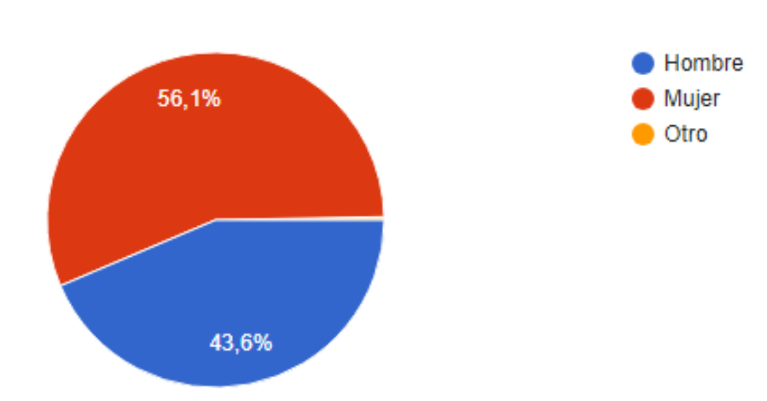

Se observa una representatividad por sexo, con una predominancia en las respuestas de estudiantes de sexo femenino.

La institución o colegio donde estudias en este momento es:
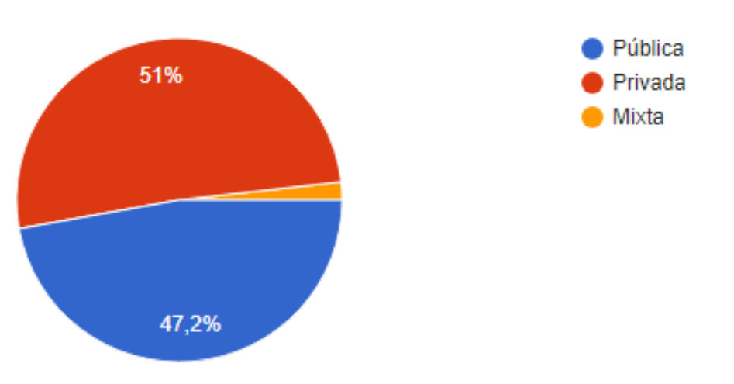
Se observa también una distribución de respuestas de estudiantes de colegios tanto públicos como privados, con una predominancia de estudiantes de colegios privados.

¿En cuál de los siguientes estratos socio económicos resides actualmente?

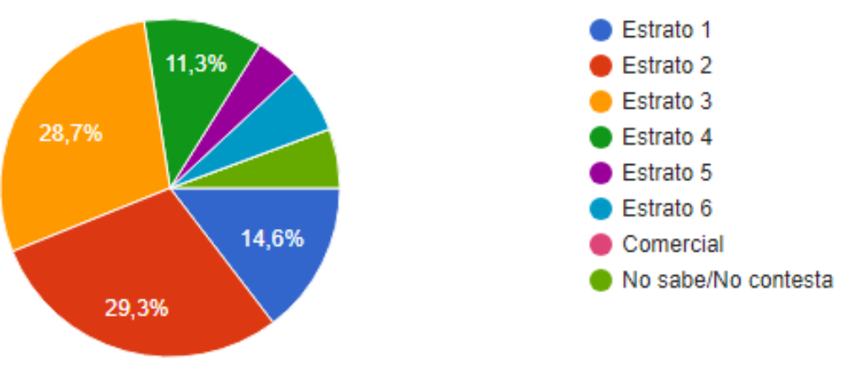

En la distribución por estrato de los encuestados se observa una predominancia de los estratos 2 y
3.

¿Tu intención, una vez obtengas el título de bachiller, es?
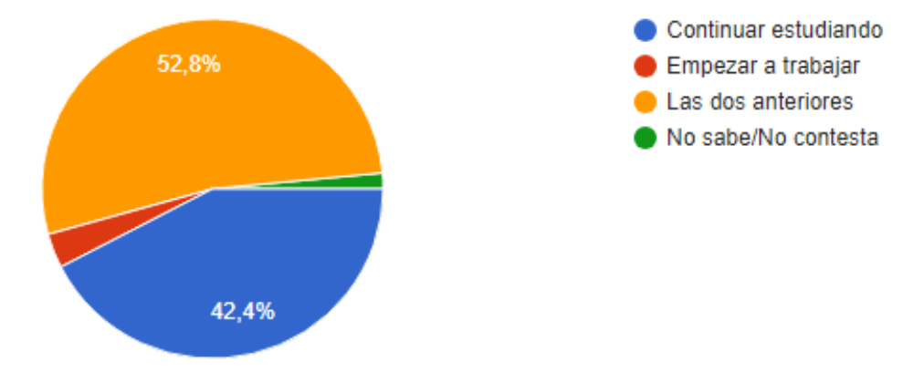

Una gran mayoría de estudiantes manifiesta tener dentro de su proyecto de vida, el tomar estudios de educación superior.

Si tu intención es seguir estudiando, ¿qué tipo de programa te gustaría realizar?

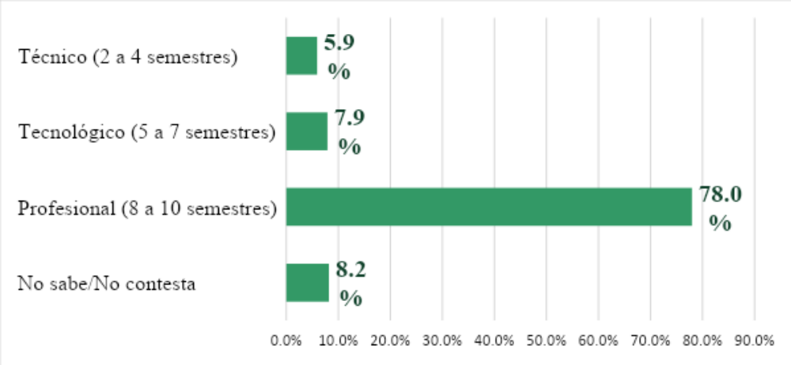

El anterior gráfico evidencia una clara preferencia entre los encuestados por realizar un programa profesional.

Si tu intención es continuar estudiando en una Institución de Educación Superior, te inclinarías por una...

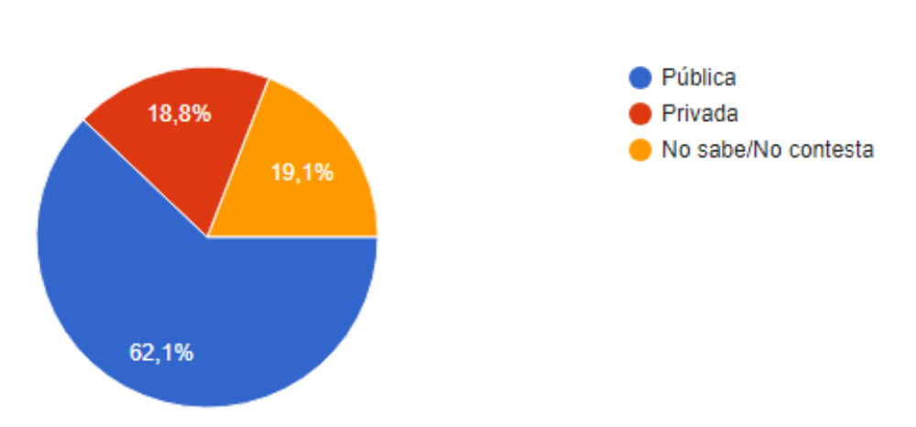

La mayoría de los encuestados provienen de instituciones de bachillerato de carácter público.

¿Qué factores tendrías en cuenta para elegir tu programa académico de interés?
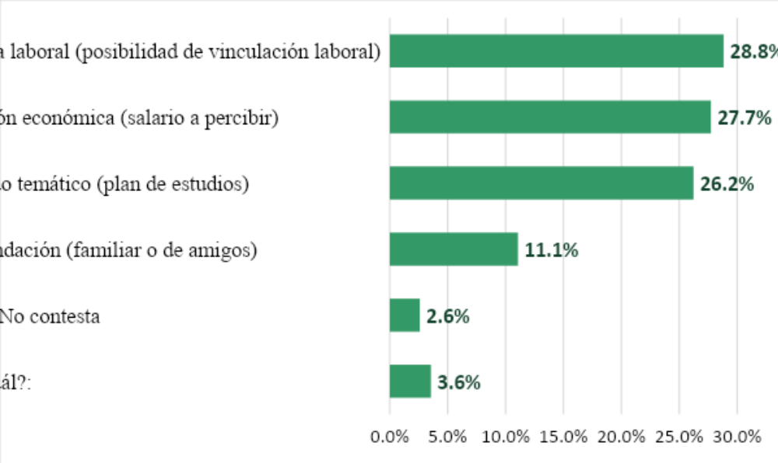

Los factores que reconocen como más relevantes al momento de elegir su futuro programa de educación superior, apuntan a aspectos de demanda laboral, aspiración económica y contenido temático del programa.

A la hora de escoger una Institución de Educación Superior para continuar tus estudios, ¿Qué aspectos tendrías en cuenta? (Se permiten múltiples respuestas)
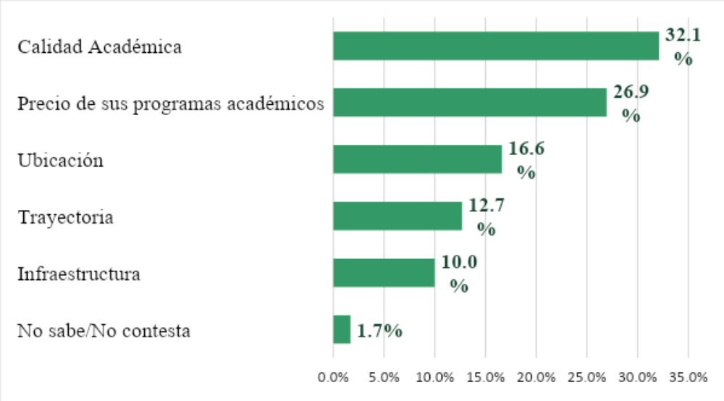
Con relación a los aspectos indagados que contemplan en su escogencia de un programa de educación superior, destacan los relacionados a la calidad académica, costos asumidos y ubicación de la institución donde realizarían sus estudios.

Del siguiente listado de programas académicos, ¿cuál(es) de ellos desearías estudiar?
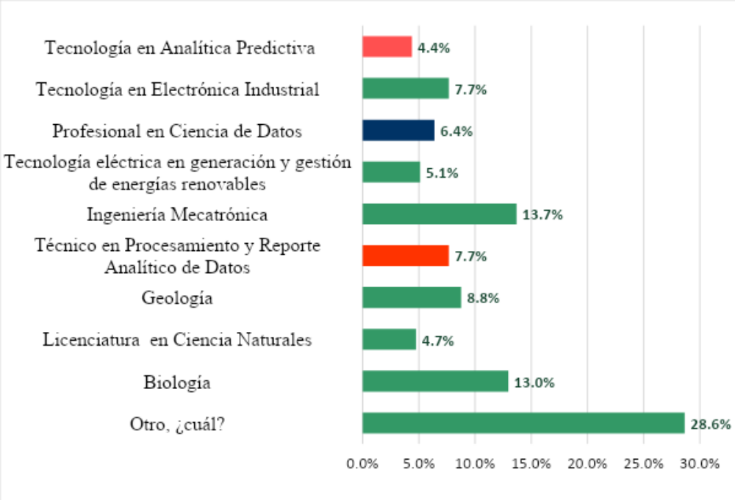

El anterior grafico se puede ver un Interés moderado en los programas propuestos relacionados con energías renovables y la ingeniería mecatrónica. Este interés está impulsado por la percepción de un futuro prometedor en el sector de energías limpias y la posibilidad de contribuir positivamente al medio ambiente.

Los estudiantes de grado 11 tienen habilidades técnicas básicas y muestran una inclinación hacia disciplinas STEM (Ciencia, Tecnología, Ingeniería y Matemáticas). También demuestran un interés en aprender sobre nuevas tecnologías y prácticas sostenibles.

Cabe precisar, que los programas presentados en la encuesta, corresponden a los que en la actualidad se están abiertos en la Facultad de Ciencias Exactas y Naturales, adicional a los programas de interés para su apertura, que son la razón del presente estudio elaborado. Como consecuencia de la limitada lista de programas, la opción “Otros”, acapara la proporción más alta de respuestas, dado que recoge un alto grupo de programas no mencionados.
Con el objetivo de indagar más sobre los otros programas mencionados se acude a la obtención de una nube de palabras de los programas registrados, generándose el siguiente gráfico, entre los que se destacan los programas de Ingeniería de Sistemas, Medicina, Derecho, Diseño, entre otros.

Nube de palabras de otros programas de interés
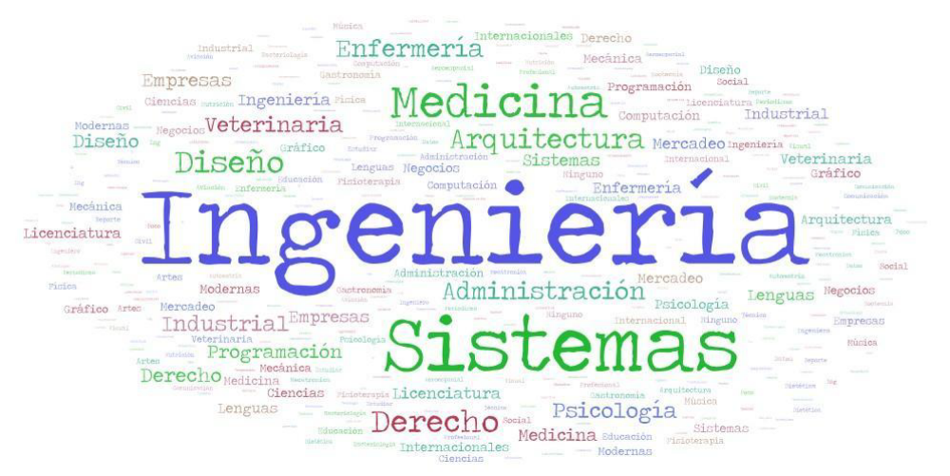

¿En términos generales, en qué concepto tienes a la Universidad de Caldas?
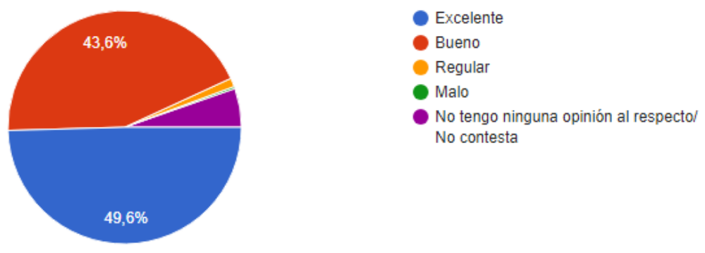
Con relación al reconocimiento que tiene el nombre de la institución, queda registrado que más del 90% de los encuestados, expresa que el concepto que tiene de la Universidad de Caldas está entre excelente y bueno.

Estudio de mercado: instrumento aplicado a estudiantes de grados 8° y 9°

A continuación, se presentan algunos resultados generados entre los estudiantes de octavo y noveno de las instituciones educativas encuestadas.

Sexo

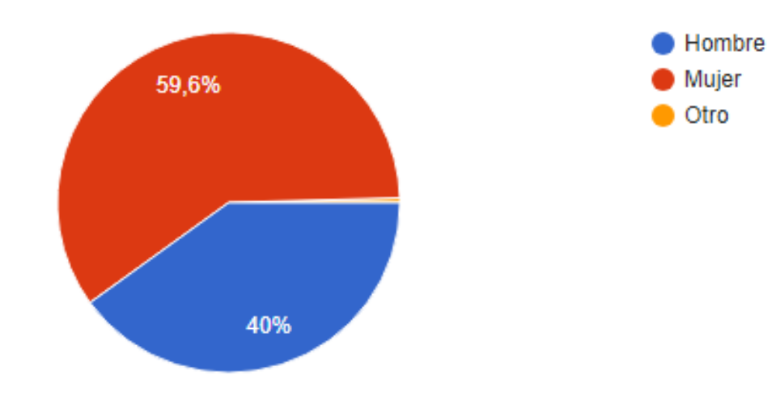

Entre los estudiantes encuestados, se detecta una predominancia de encuestados de sexo femenino.

La institución o colegio donde estudias en este momento es:

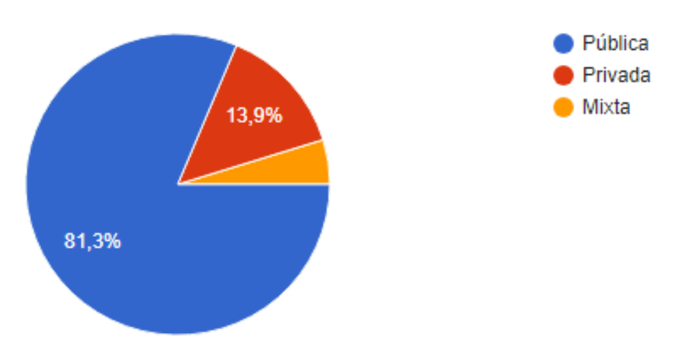

Mientras que por carácter del colegio, hay una clara dominancia en la respuestas de estudiantes de colegios públicos.

¿Tu intención, una vez obtengas el título de bachiller, es?
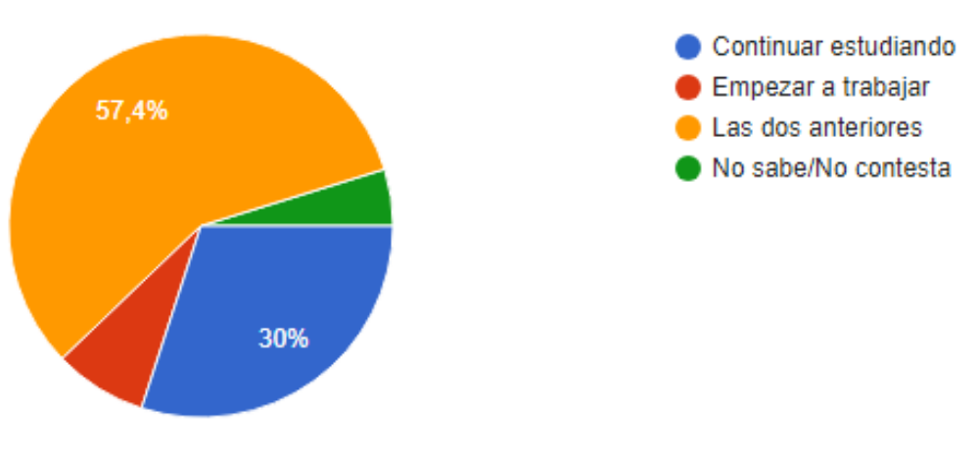

Hay una clara intención por parte de los encuestados, de seguir estudiando y trabajar.

Nube de palabras: Las asignaturas que más me han gustado son:



Entre las asignaturas más mencionadas entre las que más gustan, sobresalen, las relacionadas a Idiomas, Tecnología, Educación Física, Artística y Biología.

Nube de palabras: Las asignaturas que menos me han gustado son:


Entre las asignaturas más mencionadas entre las que menos gustan, sobresalen, el Inglés, Filosofía, Sociales y Álgebra.

Los estudiantes más jóvenes también mostraron un interés considerable en los programas relacionados con energías renovables. Aunque sus habilidades técnicas están en desarrollo, su curiosidad y entusiasmo por temas relacionados con el medio ambiente y la sostenibilidad son notables.

Los estudiantes en estos grados están explorando sus preferencias vocacionales y consideran las energías renovables como un campo atractivo. Valoran la posibilidad de recibir formación en un área con creciente demanda laboral y relevancia social.

Adicional a esto se realizó un estudio de mercado enfocado en los estudiantes de programas técnicos afines (Instalación de Sistemas de Energía Renovable y Redes Eléctricas) de la región, para cursar un nuevo programa de "Tecnología Eléctrica en Generación y Gestión Eficiente de Energías Renovables" ofrecido por la Universidad de Caldas.

1. Resumen Ejecutivo
- Propósito: Indagar el interés potencial entre estudiantes de programas técnicos afines (Instalación de Sistemas de Energía Renovable y Redes Eléctricas) de la región, para cursar un nuevo programa de "Tecnología Eléctrica en Generación y Gestión Eficiente de Energías Renovables" ofrecido por la Universidad de Caldas.
- Metodología: Se realizó una encuesta online (Google Forms) dirigida a estudiantes de nivel técnico. Se obtuvieron y analizaron 42 respuestas válidas.
- Hallazgos Clave:
  - La muestra está compuesta mayoritariamente por mujeres (61.9%) y todos los encuestados estudian actualmente en instituciones públicas (100%).
  - Existe una alta intención de continuar estudiando después de obtener el título técnico (85.7% planea seguir estudiando o combinar estudio y trabajo). El nivel Tecnológico es el preferido (61.9%) para continuar.
  - Hay un interés moderado pero positivo en el programa específico propuesto: 57.1% (24 resp.) manifestó interés en continuar su formación con esta Tecnología. Sin embargo, un significativo 26.2% (11 resp.) está "inseguro".
  - La Oportunidad de Empleo (mencionada sola o combinada en la mayoría de respuestas) es el factor más influyente para inscribirse, seguido por la Calidad Académica/Prestigio.
  - El principal obstáculo percibido es la Falta de Recursos Económicos (mencionado por 19 encuestados), seguido por la Disponibilidad de Tiempo (8 menciones).
  - Hay una preferencia abrumadora por la modalidad Presencial (85.7%).
  - Casi la mitad (47.6%) no había considerado previamente estudiar tecnología en esta área.
- Conclusión Principal: Existe un mercado potencial identificable y con predisposición a continuar estudios a nivel tecnológico. El interés en el programa específico es mayoritario pero no unánime, con un notable segmento de indecisos. El enfoque en empleabilidad y calidad, junto con la modalidad presencial, son claves. Abordar la barrera económica y la falta de consideración previa del área son desafíos importantes.
- Recomendación Clave: Se recomienda proceder con el desarrollo del programa, pero implementando estrategias activas para convertir a los "inseguros" y mitigar la barrera económica. Enfocar la promoción en las oportunidades laborales y la calidad de la U. de Caldas. Priorizar la modalidad Presencial.

2. Introducción
- 2.1. Antecedentes: La Universidad de Caldas busca ampliar su oferta académica para satisfacer las demandas del sector energético, específicamente en energías renovables y gestión eficiente. Se identificó la necesidad de ofrecer una ruta de continuación para egresados de programas técnicos afines. Este estudio busca medir el interés en un programa de nivel Tecnológico diseñado para este propósito.
- 2.2. Objetivos del Estudio:
  - Evaluar el interés de los estudiantes técnicos en continuar su formación con la "Tecnología Eléctrica en Generación y Gestión Eficiente de Energías Renovables".
  - Identificar el perfil demográfico y académico de los potenciales estudiantes.
  - Conocer sus intenciones de estudio post-técnico y preferencias de nivel y tipo de institución.
  - Determinar los factores que influirían en su decisión de inscripción.
  - Identificar los principales obstáculos percibidos para la inscripción.
  - Evaluar las preferencias de modalidad de estudio (Presencial, A distancia, Híbrida).
  - Sondear si habían considerado previamente estudiar en esta área tecnológica.

3. Metodología
3.1. Diseño de la Investigación: Estudio de mercado descriptivo con enfoque cuantitativo.
3.2. Público Objetivo y Muestra: Estudiantes activos de programas "Técnico Profesional en Instalación de Sistemas de Energía Renovable" y "Técnico Profesional en Instalación de Redes Eléctricas de Baja y Media Tensión" en la región. Se obtuvieron 42 respuestas válidas.
3.3. Instrumento de Recolección de Datos: Cuestionario online estructurado (Google Forms), incluyendo información detallada sobre el programa propuesto (duración 6 semestres, costo 1.5 SMLMV, perfil, beneficios, homologación). Contenía preguntas sobre perfil, intenciones, interés específico, factores de decisión, obstáculos y modalidad.
3.4. Proceso de Recolección de Datos: Distribución del enlace https://docs.google.com/forms/d/e/1FAIpQLSe3ShfolgEqHG1q3RZvVm14ytvEUemGmiAS23VpIhHPZo5anw/viewform?usp=header.
Periodo de recolección mayo y abril 2025.
3.5. Análisis de Datos: Recopilación automática (Google Forms/Sheets). Análisis descriptivo (frecuencias, porcentajes) y visualización mediante gráficos generados a partir de los resúmenes de respuestas.

4. Resultados Principales (N=42)
4.1. Perfil de los Encuestados:
- Género: Femenino: 61.9% (26 resp.), Masculino: 38.1% (16 resp.).

- Institución Actual: Pública: 100% (42 resp.).

- Intención Post-Técnico: Las dos anteriores (Estudiar y Trabajar): 61.9% (26 resp.), Continuar estudiando: 23.8% (10 resp.), No sabe / No contesta: 9.5% (4 resp.), Empezar a trabajar: 4.8% (2 resp.). (Total con intención de estudio: 85.7%).

- Tipo de Programa Deseado (si continúa estudiando): Tecnológico: 61.9% (26 resp.), Profesional: 16.7% (7 resp.), No sabe / No contesta: 14.3% (6 resp.), Técnico: 7.1% (3 resp.).

- Preferencia Institución Superior: Pública: 73.8% (31 resp.), No sabe / No contesta: 19.0% (8 resp.), Privada: 7.1% (3 resp.).

4.2. Interés en la Tecnología Eléctrica en Energías Renovables Propuesta:
- Interés Directo:
  - Sí: 57.1% (24 resp.)
  - No estoy seguro: 26.2% (11 resp.)
  - No: 16.7% (7 resp.)

- Alternativas (para los 7 "No"): Los datos proporcionados listan diversas áreas (Biología, Derecho, Finanzas, Ingeniería de Sistemas, Marketing, Medicina, Agropecuaria, etc.), indicando intereses variados fuera del sector energético/eléctrico entre este pequeño grupo.

4.3. Consideración Previa y Factores de Decisión:
- Consideración Previa de Tecnología Similar: No: 47.6% (20 resp.), Sí: 38.1% (16 resp.), No estoy seguro: 14.3% (6 resp.).

- Factores Influyentes (Selección Múltiple): La Oportunidad de Empleo es el factor dominante (15 menciones solo, y presente en combinaciones frecuentes). La Calidad Académica y Prestigio es el segundo factor más relevante (6 menciones solo, y presente en combinaciones). El Nivel Salarial Esperado y la Duración del Programa tienen menor peso individual.

4.4. Obstáculos Percibidos (Selección Múltiple):
- Falta de Recursos Económicos: Es el obstáculo más mencionado (19 menciones solas o en combinación).
- Disponibilidad de Tiempo: Segundo obstáculo más frecuente (8 menciones solas o en combinación).
- Falta de Información sobre el programa (5 menciones) y Falta de Interés en el sector energético (4 menciones) son menos frecuentes.

4.5. Preferencia de Modalidad:
- Presencial: 85.7% (36 resp.)
- A distancia: 7.1% (3 resp.)
- Híbrida: 7.1% (3 resp.)

5. Discusión y Análisis
El estudio revela un público objetivo (estudiantes técnicos) con una clara vocación por continuar su formación (85.7%) y una preferencia por el nivel Tecnológico (61.9%), lo cual valida el nivel del programa propuesto por la Universidad de Caldas. La preferencia por instituciones públicas (74%) también favorece a la Universidad.
El interés directo en esta tecnología específica es mayoritario (57.1%), lo cual es una base positiva. Sin embargo, el alto porcentaje de "inseguros" (26.2%) es un punto crucial. Esto podría deberse a la novedad del área para muchos (casi la mitad no la había considerado antes) o a la falta de información suficiente (mencionada como obstáculo). Convertir a este grupo es clave para la viabilidad del programa.
Los factores de decisión confirman la orientación práctica de los estudiantes: la empleabilidad es el principal motor. La calidad y el prestigio de la Universidad de Caldas son también importantes y deben ser destacados.
La barrera económica es la principal preocupación, lo cual es esperable para un programa con costo (aunque sea 1.5 SMLMV). La disponibilidad de tiempo es el segundo obstáculo, relevante para quienes planean trabajar y estudiar.
La preferencia por la modalidad Presencial es abrumadora (86%). Esto contrasta con tendencias en otros niveles o públicos, y sugiere que este grupo valora la interacción directa, el acceso a laboratorios/equipos o la estructura de la educación presencial.

Estudio de Mercado (Resultados):
- (Comentario sobre hallazgos): El estudio de mercado revela un interés existente, aunque moderado en algunos segmentos (Grado 11), y una proporción significativa de estudiantes técnicos (26.2%) que se muestran inseguros sobre continuar con esta tecnología específica. Ante este panorama, el programa implementará estrategias de divulgación focalizadas, resaltando las perspectivas laborales y los contenidos específicos, para convertir el interés potencial y la indecisión en matrículas efectivas. La fuerte orientación hacia la empleabilidad y la calidad académica, identificadas como factores clave, serán ejes centrales de la promoción.
- (Comentario sobre modalidad): Es notable la marcada preferencia por la modalidad presencial (85.7%) entre los estudiantes técnicos encuestados, lo cual respalda la decisión de ofrecer el programa en esta modalidad.

2.2. Análisis de la Oferta Educativa y Oportunidades Laborales

El análisis de la oferta educativa en campos afines es fundamental para fundamentar la relevancia y viabilidad del programa de Tecnología eléctrica en Generación y Gestión Eficiente de Energías Renovables de la Universidad de Caldas. A continuación, se presentan algunas características y tendencias de la oferta educativa en este campo, así como las oportunidades laborales actuales y futuras relacionadas con el perfil de egreso del programa:

- Oferta educativa: Se observa un crecimiento significativo de la oferta educativa en Energías Renovables a nivel mundial y en Colombia. Sin embargo, es importante destacar que la mayoría de los programas existentes se enfocan en el nivel de educación superior, dejando una brecha en la formación técnica y tecnológica especializada. Esto representa una oportunidad para el programa tecnológico de la Universidad de Caldas, ya que llenaría este vacío y proporciona una formación práctica y aplicada a nivel técnico. Solo existen 3 programas de pregrado a nivel nacional:

TECNOLOGÍA ELÉCTRICA EN GENERACIÓN Y GESTIÓN EFICIENTE DE ENERGÍAS RENOVABLES de la CORPORACIÓN INTERNACIONAL PARA EL DESARROLLO EDUCATIVO -CIDE-(Bogotá) que se encuentra activa y cuenta con registro calificado.

TÉCNICA PROFESIONAL EN INSTALACIONES ELÉCTRICAS PARA SISTEMAS RENOVABLES
de la CORPORACION INTERNACIONAL PARA EL DESARROLLO EDUCATIVO -CIDE- (Bogotá) que se encuentra activa y cuenta con registro calificado.

INGENIERÍA EN ENERGÍAS RENOVABLES de la CORPORACIÓN UNIVERSITARIA DEL HUILA-CORHUILA, que se encuentra activa y cuenta con registro calificado.

INGENIERÍA EN ENERGÍAS RENOVABLES Y SUSTENTABILIDAD AMBIENTAL de la CORPORACION UNIVERSIDAD PILOTO DE COLOMBIA (Bogotá), que se encuentra activa y cuenta con registro calificado.

INGENIERÍA EN ENERGÍAS RENOVABLES de la CORPORACION UNIVERSITARIA DE CIENCIAS EMPRESARIALES, EDUCACION Y SALUD -UNICORSALUD- (Barranquilla), que se encuentra activa y cuenta con registro calificado.

Cabe recalcar que la universidad autónoma de Manizales saco la Especialización en Energías Renovables y Eficiencia Energética, la cual se integra perfectamente con el programa Tecnología eléctrica en Generación y Gestión Eficiente de Energías Renovables de la Universidad de Caldas.

Fuente: https://hecaa.mineducacion.gov.co/consultaspublicas/programas

Ventaja Competitiva: La propuesta de la Universidad de Caldas se distingue por su fuerte articulación con las necesidades regionales identificadas, la infraestructura robusta de laboratorios detallada posteriormente, el enfoque específico en gestión eficiente además de la generación, y la posibilidad de articulación con programas de ingeniería como Mecatrónica.

- Tendencias en el mercado laboral: Las Energías Renovables se están convirtiendo en una parte integral de la matriz energética global y nacional. Existe una creciente demanda de profesionales con conocimientos y habilidades en Energías Renovables para cubrir una amplia gama de roles y responsabilidades en diferentes sectores. Entre las oportunidades laborales actuales y futuras se encuentran: instalación y mantenimiento de sistemas de energía solar y eólica, diseño de parques eólicos y plantas solares, gestión de proyectos de Energías Renovables, asesoría en eficiencia energética y consultoría especializada ("Oportunidades laborales en el sector de las energías renovables en España" elaborado por la Asociación de Empresas de Energías Renovables (APPA) en colaboración con el Instituto para la Diversificación y Ahorro de la Energía (IDAE) y publicado en el año 2020).

En el análisis de demanda a nivel nacional de la profesión de Tecnología eléctrica en Generación y Gestión Eficiente de Energías Renovables se evaluaron alguna plataforma de oferta a empleo en Colombia como https://co.indeed.com/, https://www.elempleo.com/co, https://co.computrabajo.com, en la cual se observa una buena demanda en crecimiento a nivel nacional de técnicos y profesionales en las áreas de Energías Renovables, como sistemas fotovoltaicos, eólicos, solares térmicos entre otros. Cabe aclarar que no se especifica como Tecnología eléctrica en Generación y Gestión Eficiente de Energías Renovables, ya que esta es una carrera muy nueva y lo que buscan son técnicos que tengan conocimiento en instalaciones de Energías Renovables. En el momento de la consulta se encontraron varios empleos para todo el país como:

- Técnico de Mantenimiento
Energía solar
SMARTSOLAR SAS
Pereira, Risaralda
$ 1,700,000.00 (Mensual)
Estamos actualmente en la búsqueda de un Técnico o Tecnólogo electricista con experiencia mínima de 2 años en manejo de baja, media tensión, AC, DC, conocimiento y manejo de tableros, conexiones, marquillado y energización de sistemas, con tarjeta CONTE o CONALTEL para desempeñar el rol de técnico de mantenimiento para realizar las visitas técnicas y de mantenimiento respectivo de los proyectos solares instalados a nivel nacional, preferiblemente con experiencia en lavado de módulos solares, reemplazo de piezas eléctricas, limpieza de inversores y trabajo en alturas como coordinador o modalidad de reentrenamiento.

- Ayudante de instalación eléctrica
Medellín
$ 1,300,000.00 (Mensual)
Importante empresa dedicada al desarrollo de energías renovables requiere para su equipo de trabajo AYUDANTE DE INSTALACIÓN en la ciudad de Medellín.
Funciones:Realizar diversas actividades con materiales de obra, como excavar, transportar, almacenar y derrumbar, brechas en tierra y regatas en pared para la instalación de tuberías eléctricas, instalación de Sistema Solar, apoyar de manera segura actividades en alturas para instalar estructuras de soporte de paneles solares en cubiertas, instalación de estructuras de soporte de paneles solares en el piso.

- Director de Proyectos
Importante empresa del sector
Bogotá, D.C., Bogotá, D.C.
$ 7,000,000.00 (Mensual)
Somos una empresa de generación fotovoltaica renovable (paneles solares), con importantes clientes a nivel nacional, buscamos profesional en ingeniería eléctrica, electromecánica con tarjeta profesional vigente y preferible posgrado en gerencia de proyectos, experiencia como Director de Proyectos de fase de construcción de obras eléctricas, mecánicas en proyectos solares o de energias renovables con mas de de 5 años certificados, conocimiento en presupuesto, procesos constructivos, manejo administrativo de la construcción y adecuación de la infraestructura.

- Lider Servicio Técnico
División Ambiental
Importante empresa del sector comercializador
Bogotá, D.C., Bogotá, D.C
$ 3,500,000.00 (Mensual)
Empresa con más de 40 años de presencia en el mercado nacional requiere Ingeniero de Soporte Técnico con experiencia en la prestación de servicios de apoyo técnico, mantenimientos, garantías, capacitaciones instalaciones y prospección de proyectos con tecnología de punta en el área de la Hidrometeorología y Energías Renovables.

- Técnico de Instrumentación y Control
Yopal
$ 2,800,000.00 (Mensual)
Empresa del sector de energías renovables requiere para su equipo Técnico de Instrumentación y Control, con formación académica como Tecnólogo de Instrumentación y Control o Profesional de Ingeniería Eléctrica o Electromecánica o Automatización y Control en el área Eléctrica o afines.

- Técnico de Campo / Monitoreos Ambientales / Ibagué
$ 2,500,000.00 (Mensual)
Somo un equipo talentoso, innovador y en constante evolución!! Si disfrutas de nuevos desafíos ¡Súmate a trabajar con nosotros! ya que actualmente requerimos para nuestro equipo de trabajo TÉCNICO O TECNOLOGO DE CAMPO para la ciudad de Ibagué Tolima, para laborar en prestigioso Proyecto de generación renovable.

- Técnico electricista
Medellín
$ 1,677,000.00 (Mensual)
Importante empresa dedicada al desarrollo de energías renovables requiere para su equipo de trabajo TECNICO DE INSTALACIÓN Y TECNICO MECANICO ELECTRICISTA en la ciudad de Medellín.

- Tecnico Electricista
ENERDICA
Cali, Valle del Cauca
Estamos en la búsqueda de Técnicos Electricistas apasionados, dinámicos y con conocimientos energía solar fotovoltaica para unirse a nuestro equipo. Si tienes un espíritu proactivo y te motiva el desafío de contribuir al crecimiento de una empresa en constante evolución, ¡te queremos con nosotros!.

- Coordinador de Proyectos
Sistemas Fotovoltaicos
Bogotá, D.C., Bogotá, D.C.
$ 1,700,000.00 (Mensual)
Técnicos específicos: Energías renovables, fotovoltaicas, proyectos, planeación, presupuesto, cronogramas, instalación, contruc.

- Técnico/ tecnologo electricista
solar, instalaciones eléctricas en general
AMBIENTE SOLUCIONES S.A.S.
Medellín, Antioquia
$ 1,700,000.00 (Mensual)
Técnico/ tecnologo capaz de planificar, diseñar, fabricar, operar, evaluar, seleccionar, instalar, supervisar y mantener equipos eléctricos, utilizados en las áreas de energías renovables y los sistemas de potencia eléctrica en general, sistemas electrónicos, sistemas de comunicaciones, instrumentación y control. Con certificado de trabajo en alturas vigente.

- Técnico Electricista
Conte TE 6
HG INGENIERIA Y CONSTRUCCIONES SAS
Cali, Valle del Cauca
$ 2,200,000.00 (Mensual)
Somos HG INGENIERIA, empresa pionera en la ejecución de proyectos de generación de energía a través de sistemas No Convencionales o Energías Renovables en las Zonas No Interconectadas del país.
En este momento nos encontramos en la búsqueda del TECNICOS ELECTRICISTAS con TARJETA CONTE para acompañar la ejecución de nuestros proyectos.

- Escasez de tecnólogos especializados: Aunque la demanda de profesionales en Energías Renovables está en aumento, existe una escasez de técnicos especializados en este campo. La mayoría de los programas educativos se centran en la formación de ingenieros y profesionales a nivel universitario, dejando una necesidad insatisfecha de técnicos capacitados que puedan desempeñar roles prácticos y operativos en la implementación y el mantenimiento de proyectos de Energías Renovables. El programa tecnológico la Universidad de Caldas tiene el potencial de llenar esta brecha y brindar oportunidades laborales a los graduados en el mercado laboral.
- Justificación importancia del programa:

La importancia del programa Tecnología eléctrica en Generación y Gestión Eficiente de Energías Renovables radica en la creciente necesidad de buscar alternativas energéticas más sostenibles y limpias para abordar los desafíos globales del cambio climático y la escasez de recursos naturales. En la actualidad, el mundo se enfrenta a una crisis ambiental sin precedentes debido al uso intensivo de combustibles fósiles y otras fuentes no renovables de energía, lo que ha provocado la emisión descontrolada de gases de efecto invernadero y el calentamiento global.

La formación en energías renovables se convierte en una apuesta estratégica y pertinente para afrontar estas problemáticas y necesidades globales. La adopción masiva de energías limpias como la solar fotovoltaica, eólica, hidrógeno, biomasa y sistemas termosolares, puede tener un impacto significativo en la reducción de las emisiones de carbono y la dependencia de recursos no renovables. Además, estas tecnologías promueven la autonomía energética, disminuyendo la vulnerabilidad ante fluctuaciones en los precios de los combustibles fósiles.

Este tipo de formación abre oportunidades laborales en un sector en crecimiento y ofrece la posibilidad de desarrollar proyectos innovadores y sostenibles que respondan a las necesidades energéticas del futuro. Los profesionales capacitados en energías renovables serán fundamentales en la transición hacia una matriz energética más verde y en la implementación de políticas y prácticas sustentables en distintos sectores productivos.

El programa también se alinea con los Objetivos de Desarrollo Sostenible (ODS) establecidos por la Organización de las Naciones Unidas, en particular el ODS 7 que busca garantizar el acceso a una energía asequible, segura, sostenible y moderna para todos. Asimismo, contribuye al ODS 13 sobre acción por el clima, fomentando la adopción de energías limpias y la reducción de emisiones de gases de efecto invernadero.

En el contexto local, nacional e internacional, la apuesta por la formación en energías renovables se convierte en un imperativo para asegurar la sustentabilidad y el bienestar de las generaciones futuras. Es una respuesta concreta y efectiva a los retos energéticos, ambientales y sociales que enfrentamos en la actualidad, y ofrece una visión proactiva para construir un futuro más resiliente y comprometido con el medio ambiente. En última instancia, el programa Tecnología eléctrica en Generación y Gestión Eficiente de Energías Renovables representa una inversión en el desarrollo de capital humano altamente calificado y comprometido con la construcción de un mundo más limpio, seguro y sostenible.

- Justificación de la Modalidad Presencial:

El programa Tecnología eléctrica en Generación y Gestión Eficiente de Energías Renovables se presenta para nuevo registro calificado con proyectado de 62 créditos académicos, y metodología presencial para ofertarse en el departamento de Caldas.

La modalidad presencial se justifica en el programa Tecnología eléctrica en Generación y Gestión Eficiente de Energías Renovables de la Universidad de Caldas debido a las siguientes razones:

- Experiencia práctica y laboratorios: el campo de las Energías Renovables requiere una sólida formación práctica, que incluye la realización de experimentos, la manipulación de equipos y la resolución de problemas en entornos de laboratorio. La modalidad presencial permite brindar a los estudiantes acceso directo a laboratorios especializados y equipos técnicos para que puedan adquirir las habilidades prácticas necesarias.

- Interacción y colaboración: el aprendizaje en Energías Renovables implica una interacción activa y colaborativa entre los estudiantes y los docentes, así como entre los propios estudiantes. La modalidad presencial facilita la comunicación directa, las discusiones en clase, el trabajo en equipo y el intercambio de ideas, lo cual enriquece la experiencia educativa y fomenta el desarrollo de habilidades sociales y profesionales.

- Aprendizaje práctico en entornos reales: la modalidad presencial permite aprovechar las oportunidades de aprendizaje en entornos reales.

- Retroalimentación inmediata: en un entorno presencial, los docentes pueden brindar retroalimentación inmediata a los estudiantes, tanto en el aspecto teórico como en el práctico. Esto permite corregir errores, aclarar dudas y proporcionar orientación en tiempo real, lo que contribuye a un aprendizaje más efectivo y eficiente.

- Desarrollo de habilidades blandas: además de los conocimientos técnicos, el programa también busca desarrollar habilidades blandas en los estudiantes, como habilidades de comunicación, trabajo en equipo, liderazgo y resolución de problemas. La modalidad presencial ofrece un entorno propicio para fomentar estas habilidades a través de actividades interactivas, proyectos grupales y presentaciones en clase.

- Red de contactos y oportunidades de empleo: la modalidad presencial facilita el establecimiento de una red de contactos entre los estudiantes, los profesores y los profesionales del sector de las Energías Renovables. Esta red puede generar oportunidades de empleo, pasantías y colaboraciones futuras, ya que los estudiantes tendrán la oportunidad de interactuar con expertos y profesionales de la industria durante su formación.

En resumen, la modalidad presencial del programa Tecnología eléctrica en Generación y Gestión Eficiente de Energías Renovables de la Universidad de Caldas se justifica debido a la necesidad de proporcionar una formación práctica, fomentar la interacción y colaboración entre estudiantes y profesores, aprovechar las oportunidades de aprendizaje en entornos reales, brindar retroalimentación inmediata, desarrollar habilidades blandas y facilitar la creación de una red de contactos y oportunidades de empleo en el sector de las Energías Renovables.

